


张江校区工作简报

张江校区管委会办公室 ［2007］第7期（总第20期） 2007年10月17日

常务副校长张一华亲切慰问张江校区职工和二期建设者
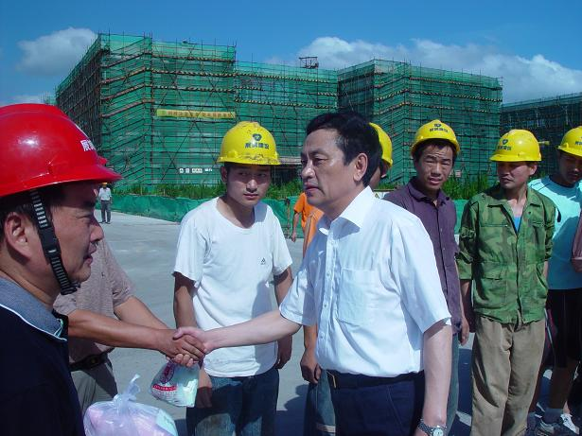
8月8日下午，常务副校长张一华冒着酷暑来到张江校区，看望暑假期间坚守在工作岗位上的一线职工和二期工地建设者，为他们送上清凉以及真挚的问候，并对假期学校各项工作提出要求。
张一华常务副校长到张江校区管委会办公室、医务室、保卫处张江办、申城物业有限公司等单位进行慰问。他向在岗位上坚持勤勉工作的广大职工表示诚挚的问候，感谢他们默默无闻的工作，同时也进一步强调学校假期值班工作的重要性。正在值班的职工也纷纷表示，感谢学校领导的关怀，他们一定坚守岗位，保证假期学校各项工作正常运转，确保张江校区和谐、安全和稳定。张一华特别强调，暑假期间学校的安全保卫工作十分重要，不能有一丝一毫的麻痹大意，必须确保校区的安全稳定，度过安全之夏。
随后，张一华常务副校长来到酷热的二期工地上，给紧张施工的建设者们送上慰问品，亲切叮嘱大家注意施工安全，切实做好防暑降温工作，在确保工程质量和进度的前提下，合理安排工作时间，保重身体。
张江校区管委会办公室主任王国兴，副主任王正华、王海晶等陪同慰问。

常务副校长张一华调研张江校区食堂
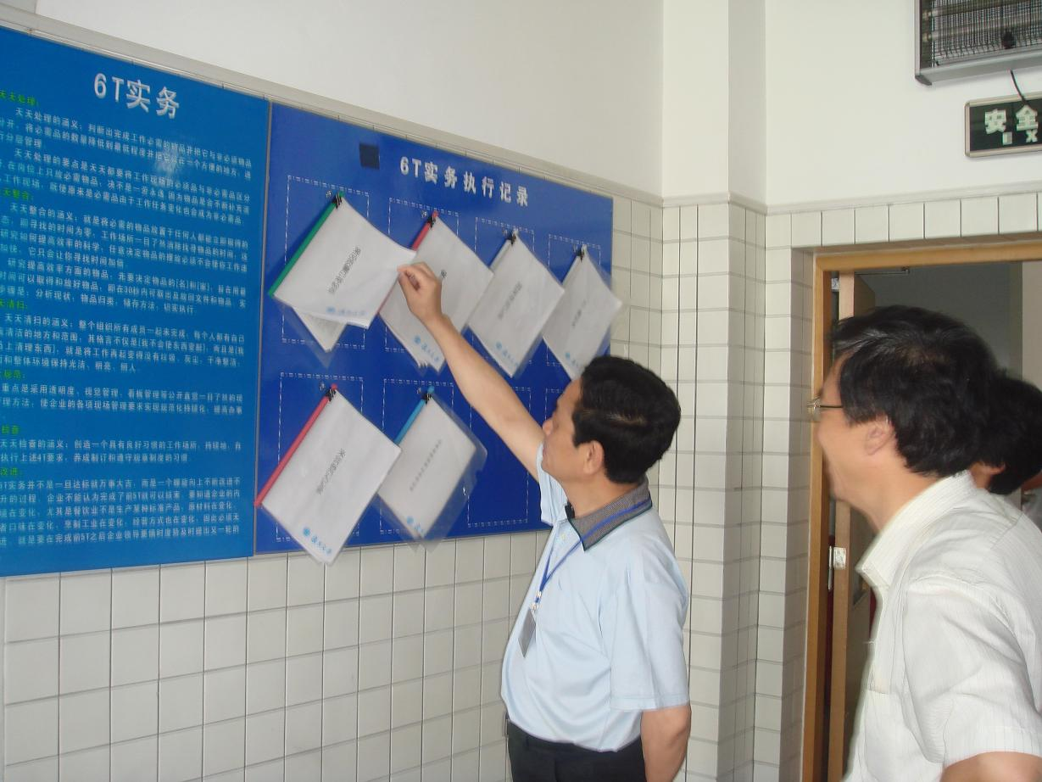
9月7日中午11点20分，常务副校长张一华专程前往张江校区，针对食堂菜价和质量进行调研。他来到食堂操作间，查看食品原材料，并关切地询问有关采购情况，并嘱咐工作人员，一定要抓好饭菜质量，注意餐饮卫生和食品工作安全。随后，他来到售菜窗口，仔细察看饭菜品种及价格，对食堂采用的“6T实务执行记录”表示赞赏，并与广大师生一同就餐。
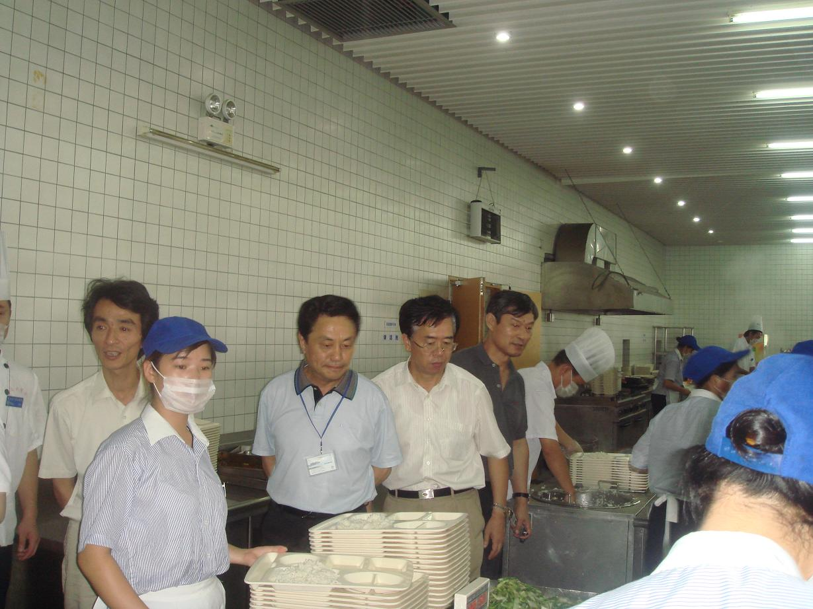
张校长在午餐间反复强调，餐饮工作与校园生活息息相关，是学生正常学习生活的基础保障。张江食堂要减少流通环节，进一步降低成本，精心操作，精打细算尽力保持菜价稳定。
近期，主副食品原材料价格上涨，校领导高度重视，多次要求后勤保障部门稳定学生食堂饭菜价格，并在保证学生食堂饭菜质量的前提下，及时调整菜品结构，对各类肉、禽、蛋类食品合理搭配。
张江办主任王国兴，副主任王海晶、葛海雿等陪同调研。

副校长金力巡视新学期开学情况
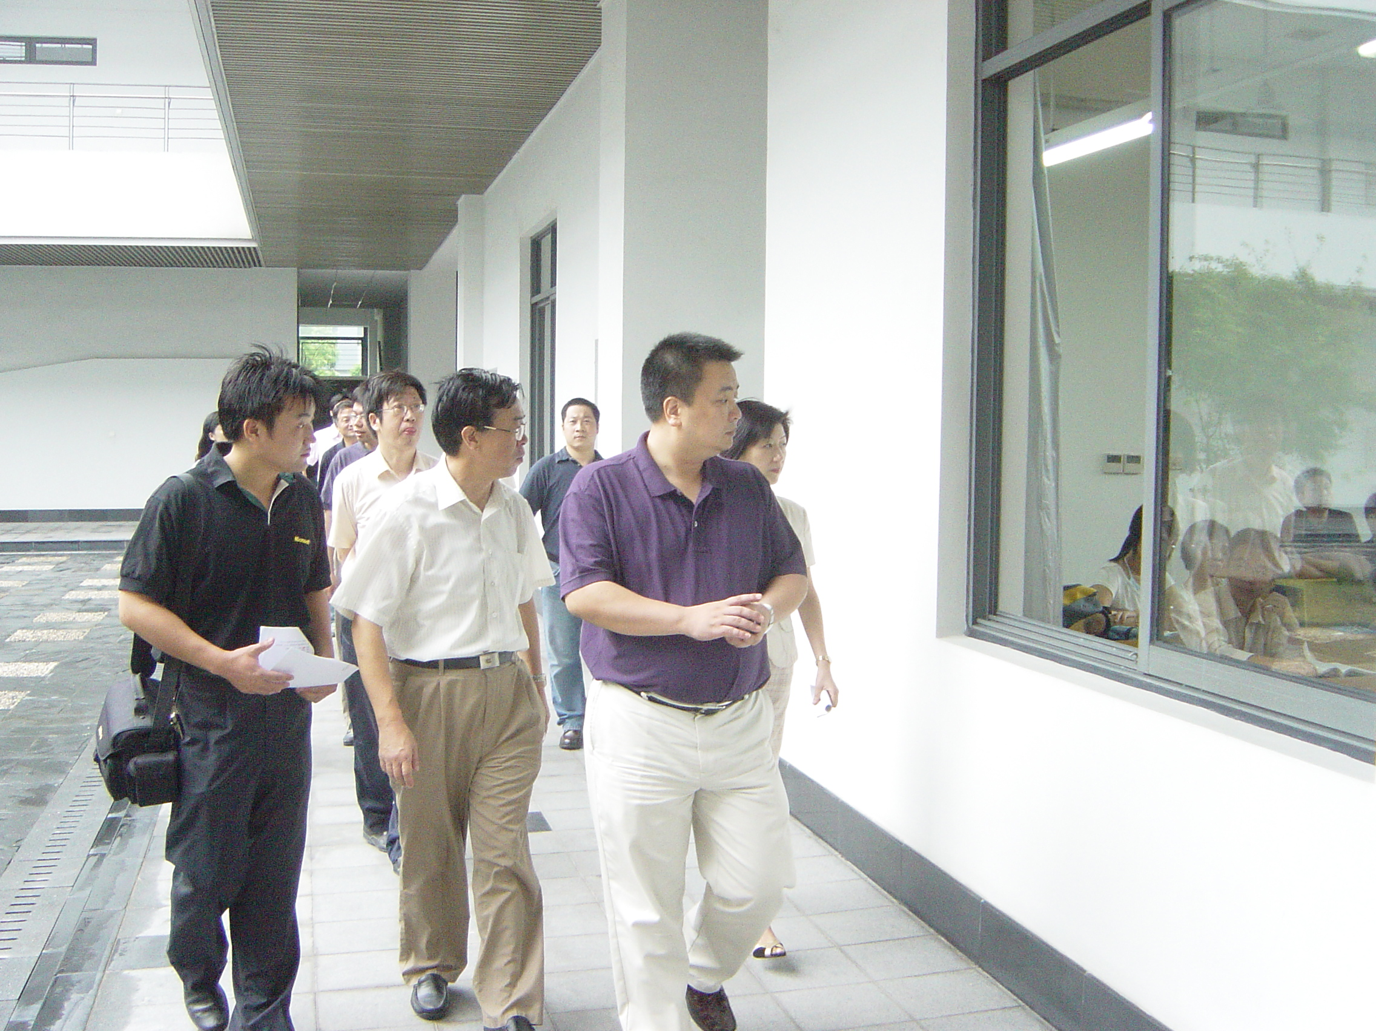
9月3日是2007-2008学年开学的第一天。一大早，副校长金力在张江办主任王国兴、副主任王正华、王海晶、葛海雿，软件学院院长臧斌宇和教务处等有关同志的陪同下，前往第二教学楼巡视各教室上课情况。从整个巡视的情况来看，课堂井然有序，师生互动良好，讨论交流热烈。金力副校长对课堂的总体情况感到满意，并在巡视结束后到软件学院了解情况。

迎新工作扎实全面 三百余名学子入住张江
9月2日早上6点35分，满载着06级微电子和软件学院学生的第一辆客车缓缓地驶入张江科教社区大门，拉开了2007年张江校区搬迁工作的大幕。张江办主任王国兴、副主任葛海雿，学生生活园区办公室、保卫处、各院系负责老师及志愿者在早上六点左右就来到迎新现场。这一天，秋高气爽，园区内“欢迎复旦大学信息学院2006级同学入住张江校区”的横幅早早挂起，在阳光中特别醒目。志愿者们也穿梭在各个迎新点。新生、老生，家长、老师，人流舞动。整个搬迁活动非常顺利，截至上午11点半，三百余名学子全部入住张江校区。早在8月30日，张江办领导和相关负责同志就亲临学生公寓，对06级学生即将入住的公寓进行细致地检查，并督促物业公司立刻整改存在的问题，确保学生入住满意。
9月3日下午，张江办召开07级研究生、06级本科生入住张江校区欢迎会，这在张江校区尚属首次。张江办领导及部门负责人，教务处、保卫处老师，物业公司经理等出席会议，共有150名左右学生冒雨参加欢迎会。会上，张江办的老师们针对学生普遍关心的学生公寓、班车、网络设置、体育场馆运动及图书馆借书等问题向学生们一一介绍和解答。此次活动还演示了邯郸校区与张江校区远程视频对话。会议在轻松的氛围下圆满结束。张江办一直想学生所想，关注学生需求。举办此次活动，旨在加强沟通，为广大学生提供更优质的服务，为他们创造良好的学习环境；此次活动，亦是一架桥梁，拉近学生和机关工作人员之间的距离。

张江高科技园区大学安全工作会议在复旦张江校区举行
为响应浦东新区的平安建设活动，8月27日，张江高科技园区大学安全工作会议在复旦大学张江校区行政楼召开。张江办主任王国兴、副主任王海晶，张江功能区域委员会相关领导，张江园区派出所领导，上海中医药大学、上海交大信息安全学院、上海电影学院、中国美院上海分院等相关负责同志共同出席会议。
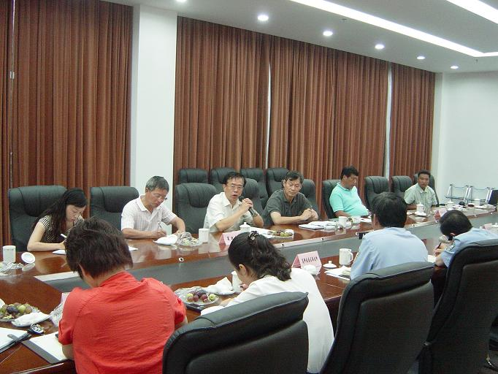
会上，各个高校的代表纷纷畅所欲言。王国兴主任在会上讲到，复旦大学张江校区高度重视校区、园区安全工作，把服务广大学生作为工作重点，时刻牢记“学生无小事，安全无小事”。在过去的一年中，复旦承租的三幢宿舍楼案发率为零。今后，我们将再接再厉，继续做好宣传工作，提高学生安全保护意识，为园区其他院校带好头，做好榜样。此外，针对少数车辆违规超速、闯红灯现象，他建议派出所在张衡路复旦段安装摄像探头及警示性标语。
暑假期间，张江办和园区物业进行沟通，实行晚间门禁和出入登记工作，并在候车亭和宣传橱窗内张贴安全教育海报。通过细致周密的管理和广泛宣传教育，校区、园区平稳度过安全之夏，真正做到和谐校区，安全校区。

【校际交流 来访接待】
7月25日，90名参加“2007年复旦大学全国优秀中学生夏令营”的学生及数名陪同老师一同参观张江校区。

【学院采风】
- 药学院中层干部会议2007年8月28日在张江新校区举行。学院党政领导、院长助理、各教研室主任、支部书记、院学术委员会委员、离任老院长等出席本次会议。明年学院将整体搬迁张江，作为搬迁工作前奏曲，一年一度的中层干部会议今年选在张江新校区举行。会后大家参观了药学院张江新校区在建工程，置身于工程现场，大家纷纷憧憬明年搬迁以后的美好情景，对学院的发展充满了希望与期待。
- 8月23、24日，复旦大学微纳电子创新平台整体建设方案专家论证会在张江校区行政楼举行。学科建设办公室主任叶绍梁、资产管理处处长孙立森，微电子研究院等教授共同出席会议。

报送：管委会成员、党办、校办、机关各部处、微电子研究院、软件学院、国家微分析研究中心、信息学院

